Họ tên : Đinh Quốc Thắng

Lớp : CNDL16

Mã SV : 17150183

Bài làm

**Bài 1 :**

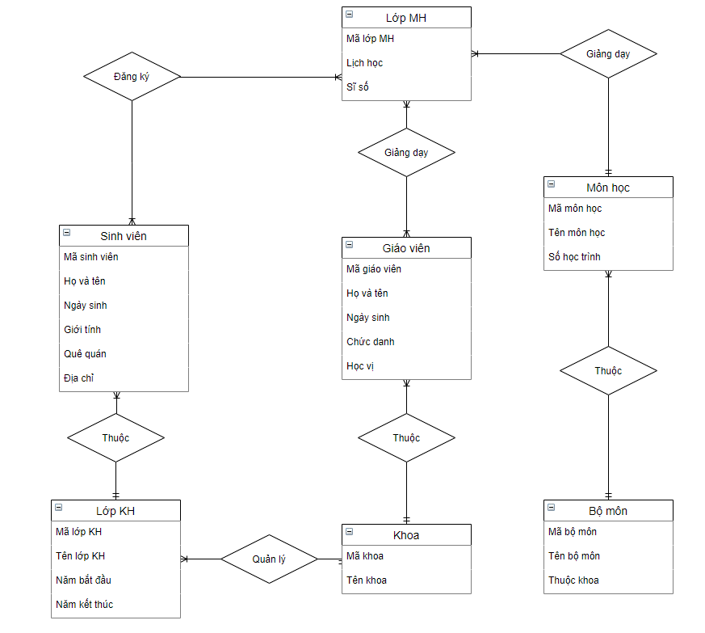

**Bài 2 :**

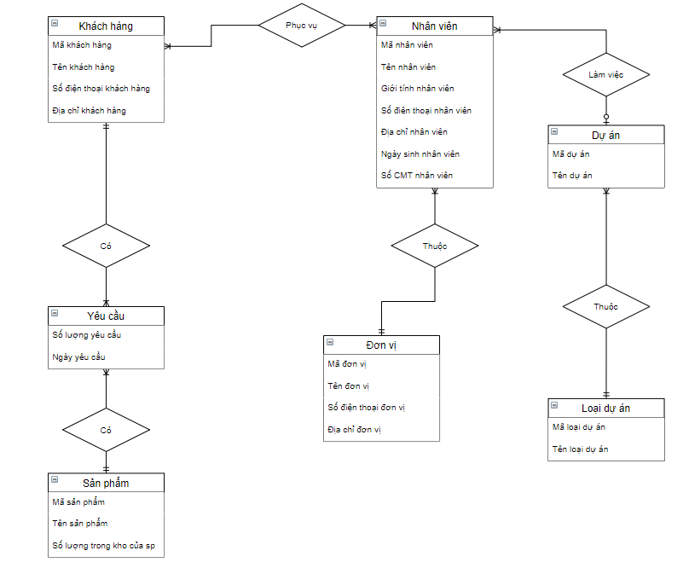

**Bài 3 :**

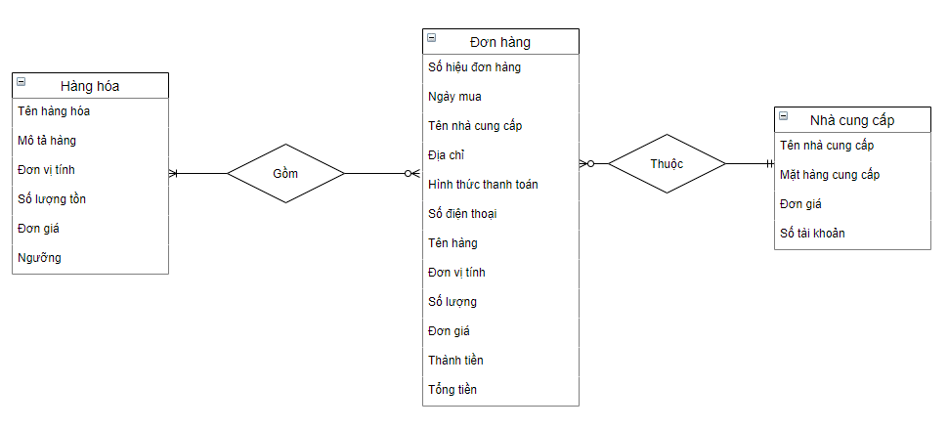

**Bài 4 : Cho quan hệ sau**

HÓA ĐƠN(Số HĐ, ngày lập, mã KH, tên KH, địa chỉ, số đt, mã hàng, tên hàng, đvt, đơn giá bán, đơn giá tồn, số lượng, thành tiền, tổng tiền)

Biết rằng HÓA ĐƠN có Số HĐ và Mã hàng là khóa.

HÓA ĐƠN tồn tại PTH

Số HĐ → ngày lập, mã KH, tên KH, địa chỉ, số đt, tổng tiền

Mã hàng → tên hàng, đvt, đơn giá tồn

Mã KH → tên KH, địa chỉ, số đt

Chuẩn hóa :

HÓA ĐƠN chưa chuẩn hóa vì còn tồn tại Nhóm thuộc tính (Mã hàng,tên hàng,đvt,đơn giá bán,đơn giá tồn,số lượng,thành tiền ) nhận nhiều giá trị .

Chuẩn hóa HÓA ĐƠN như sau :

DÒNG HÓA ĐƠN(**Số HĐ,Mã hàng**,tên hàng,đvt,đơn giá bán,đơn giá tồn,số lượng,thành tiền)

HOÁ ĐƠN (**Số HĐ**, ngày lập, mã KH, tên KH, địa chỉ, số đt, tổng tiền)

* Xét DÒNG HÓA ĐƠN tồn tại các phụ thuộc hàm sau :

Số HĐ,Mãhàng → tên hàng,đvt,đơn giá bán,đơn giá tồn,số lượng,thành tiền

Mã hàng → tên hàng, đvt, đơn giá tồn

* DÒNG HÓA ĐƠN là chuẩn 1

Tách thành 2 lược đồ quan hệ mưới :

HÀNG(**Mã hàng**, tên hàng, đvt, đơn giá tồn) => BCNF (1)

DÒNG HÓA ĐƠN (**Số HĐ,Mã hàng**,đơn giá bán ,số lượng,thành tiền) => BCNF (2)

* Xét HÓA ĐƠN tồn tại các phụ thuộc hàm sau :

Số HĐ → ngày lập, mã KH, tên KH, địa chỉ, số đt, tổng tiền

Mã KH → tên KH, địa chỉ, số đt

* HÓA ĐƠN là chuẩn 1

Tách thành 2 lược đồ quan hệ mới :

KHÁCH HÀNG (**Mã KH**,tên KH,địa chỉ,số đt) => chuẩn BCNF (3)

HÓA ĐƠN(**Số HĐ**,ngày lập,mã KH,tổng tiền) => Chuẩn BCNF (4)

* Lược đồ quan hệ sau khi chuẩn hóa :
* HÀNG(**Mã hàng**, tên hàng, đvt, đơn giá tồn) => BCNF (1)
* DÒNG HÓA ĐƠN (**Số HĐ,Mã hàng**,đơn giá bán ,số lượng,thành tiền) => BCNF (2)
* KHÁCH HÀNG (**Mã KH**,tên KH,địa chỉ,số đt) => chuẩn BCNF (3)
* HÓA ĐƠN(**Số HĐ**,ngày lập,mã KH,tổng tiền) => Chuẩn BCNF (4)

**Bài 5 :**

Xây dựng CSDL quản lý thư viện

R (Số thẻ, Số sách, Tên sách, Ngày mượn, Tình trạng, Tên đọc giả, Trình độ đọc giả, Địa chỉ đọc giả, Mã loại sách, Tên loại sách, Tên tác giả, Năm xuất bản, Nhà xuất bản)

Biết rằng R có Số thẻ, Số sách là khóa.

R tồn tại PTH

Số thẻ → Tên đọc giả, Trình độ đọc giả, Địa chỉ đọc giả

Số sách → Tên sách, Mã loại sách, Tên loại sách, Tên tác giả, Năm xuất bản, Nhà xuất bản

Mã loại sách → Tên loại sách

* Chuẩn hóa :

R chưa chuẩn hóa vì tồn tại nhóm thuộc tính ( Số sách,tên sách,mã loại sách, Tên loại sách, Tên tác giả, Năm xuất bản, Nhà xuất bản,ngày mượn,tình trạng) là thuộc tính đa trị

Chuẩn hóa R như sau :

MƯỢN SÁCH (**Số sách,số thẻ**,tên sách,mã loại sách, tên loại sách, tên tác giả, năm xuất bản, nhà xuất bản,ngày mượn,tình trạng)

R(**Số thẻ**,Tên độc giả,Trình độ độc giả,địa chỉ độc giả)

* Xét R tồn tại các PTH sau :
* Số thẻ → Tên đọc giả, Trình độ đọc giả, Địa chỉ đọc giả

=>Lược đồ quan hệ sau khi chuẩn hóa

ĐỌC GIẢ(**Số thẻ** , Tên đọc giả, Trình độ đọc giả, Địa chỉ đọc giả )=> BCNF(1)

* Xét MƯỢN SÁCH có các PTH sau :
* Số sách → Tên sách, Mã loại sách, Tên loại sách, Tên tác giả, Năm xuất bản, Nhà xuất bản
* Mã loại sách → Tên loại sách
* Lược đồ quan hệ sau khi chuẩn hóa

SÁCH (**Số sách** , Tên sách, Mã loại sách, Tên loại sách, Tên tác giả, Năm xuất bản, Nhà xuất bản )=>BCNF(2)

LOẠI SÁCH(**Mã loại sách** ,Tên loại sách) =>BCNF(3)

MƯỢN SÁCH(**Số thẻ,số sách**,ngày mượn,tình trạng) => BCNF(4)

* Lược đồ quan hệ sau khi chuẩn hóa :
* ĐỌC GIẢ(**Số thẻ** , Tên đọc giả, Trình độ đọc giả, Địa chỉ đọc giả )=> BCNF(1)
* SÁCH (**Số sách** , Tên sách, Mã loại sách, Tên loại sách, Tên tác giả, Năm xuất bản, Nhà xuất bản )=>BCNF(2)
* LOẠI SÁCH(**Mã loại sách** ,Tên loại sách) =>BCNF(3)
* MƯỢN SÁCH(**Số thẻ,số sách**,ngày mượn,tình trạng) => BCNF(4)